ТОВАРИЩЕСТВО СОБСТВЕННИКОВ
ЖИЛЬЯ «ИЗУМРУД»
16.06.2014 г.
О корректировке
сроков мойки витражей
в связи с погодными условиями
Уважаемые жильцы!
В связи с дождями выполнение работ по мойке витражей отложено до наступления благоприятных погодных условий.
Ориентировочно, для завершения работ в 3 - 1 секциях понадобится 8 рабочих дней без атмосферных осадков.
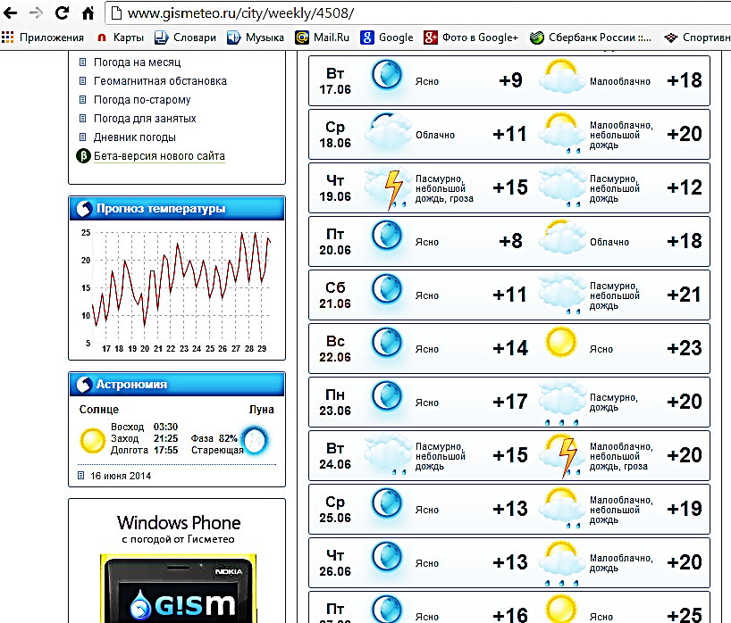

Правление ТСЖ “Изумруд”

